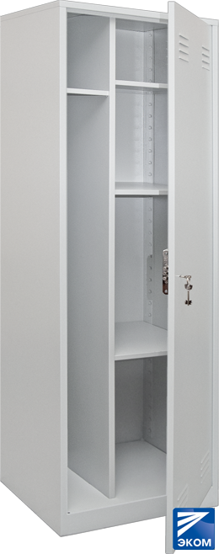

Шкаф для хозяйственного инвентаря. Высота: 1900 мм. Ширина: 600 мм. Глубина: 500 мм. Доставка по всей Беларуси.

Организация раздевалок непростая задача. Благодаря специализированным металлическим гардеробным шкафам, предназначенными для надежного хранения одежды и личных вещей, она в значительной мере упрощается. Наши гардеробные шкафы отвечают современным требованиям и идеально впишутся в интерьер раздевалок.

Шкаф для хозяйственного инвентаря

Шкафы для инвентаря предназначены для установки на промышленных предприятиях, в административных зданиях, магазинах, учебных заведениях, бассейнах, фитнес-клубах и спортивных залах для хранения уборочного инвентаря.

Высококачественное полимерное покрытие светло-серого цвета (RAL 7035) обеспечивает сохранность и долговечность использования, защиту от коррозии, и придает современный внешний вид.

Дверцы шкафов для хозяйственного инвентаря запираются с помощью замков Euro Locks (Польша), которые отличаются повышенной секретностью и имеют 2000 различных комбинаций.

Производство шкафов для инвентаря осуществляется из высококачественного металла толщиной 0,8 мм. Благодаря скрытым петлям достигается привлекательный внешний вид.

Шкафы для хозяйственного инвентаря представляют собой жесткую сварную конструкцию, которая обеспечивает легкую транспортировку и быструю установку, не требующую сборки.

Шкафы для инвентаря комплектуется полками в каждом из 2-х отделений. Возможна дополнительная комплектация перекладинами для вешалок.

Технические характеристики шкафов для сумок ШО-4:

Высота, мм: 1900

Ширина, мм: 600

Глубина, мм: 500